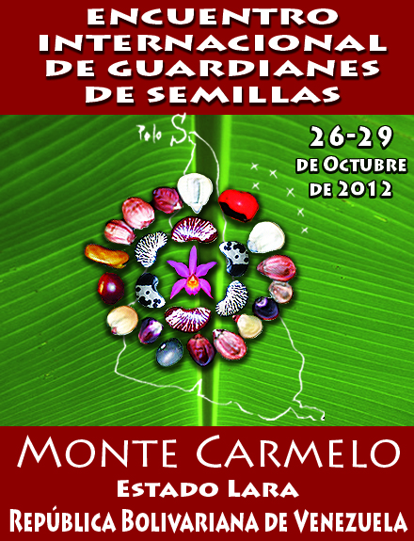
CONVOCAN:

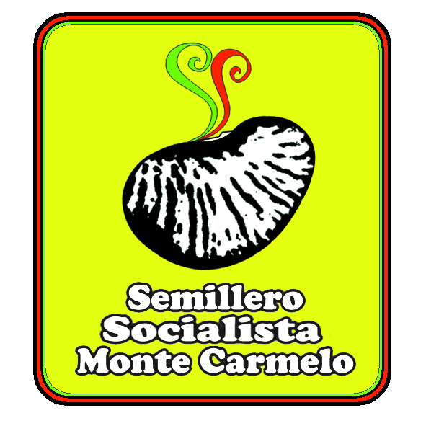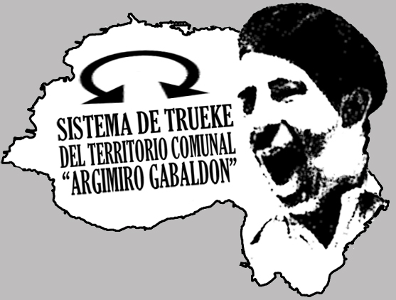

ANTECEDENTES DEL ENCUENTRO:
En los últimos 7 años en la población Larense de Monte Carmelo, Venezuela, se viene sucediendo todos los 29 de Octubre el “Día de la Semilla Campesina”; allí convergen productores rurales que han preservado en el tiempo las semillas legadas de generación en generación con todo el acervo cultural, tecnológico y sobre todo con una relación limpia, respetuosa y fundamentalmente armónica desde el equilibrio ambiental.
Transcribimos una bella declaración que ilustra la esencia, la filosofía y el sentido de esta reunión anual:
DECLARACIÓN DE LA SEMILLA CAMPESINA
Nosotras, las semillas campesinas, reunidas en asamblea junto a los agricultores y agricultoras de Monte Carmelo declaramos:
Que somos la esperanza alimenticia de nuestros pueblos. Que durante siglos hemos llenado estomagos, bolsillos, marusas, sacos y graneros. Que somos parte del pueblo venezolano, porque siempre estamos juntos en los desayunos, almuerzos, meriendas y cenas. Que además de ser alimento, somos medicina y alegría para los campesinos y campesinas. Que nacemos y damos vida por amor junto al amor de la gente humilde y sencilla del campo; y que nos gusta ser cultivadas como en el siglo pasado sin recibir tantos maltratos. Que a pesar de la persecución y el maltrato recibido por otras semillas más poderosas que nosotras, aún estamos acurrucaditas en Monte Carmelo. Que con coraje y valentía hemos resistido a las inclemencias de los herbicidas e insecticidas derramados sobre nosotras. Que nacemos del vientre de la madre tierra y que lloramos con ella por su deterioro y poco amor recibido. Que somos amigas de los insectos, pájaros y microorganismos. Que nos gusta que nos acaricien con el agua fresca cuando ya estamos sembradas. Que nos canten canciones de amor y de fecundidad con voz de patriotismo e identidad nacional. Por estas razones y muchas más gritamos al mundo: Que necesitamos reunirmos con todas las semillas del mundo, especialmente las de Latinoamérica y el Caribe. Que las semillas nos conformemos en cooperativas para defender nuestra existencia. Que nos conozcan, los que no nos conocen y que nos reproduzcan y nos apoyen en nuestras justas demandas. Que se promueva la creación de los Bancos de Semillas Autóctonas en todos los caseríos venezolanos. Que se promueva en las escuelas, liceos, universidades y en cualquier centro educativo el amor por nosotras. Que las niñas y niños jueguen con nosotras cuando nos estén limpiando para cocinarnos. Que no faltemos nunca como alimento en las mesas de los venezolanos y venezolanas. Que las semillas campesinas podamos vivir y disfrutar junto a los hombres, mujeres, niños, niñas, adolescentes y jóvenes de un ambiente sin contaminación por agrotóxicos y desechos industriales. Evitar a capa y espada ser desplazadas por las semillas transgénicas e importadas. Ser nosotras mismas con nuestro propio sabor, color y olor. Las semillas de Monte Carmelo, junto a sus laboriosos amigos y amigas, habitantes y servidores de este caserío; declaramos hoy 29 de octubre el día de la Semilla Campesina para que se celebre todos los años en esta misma fecha en toda Venezuela, con el respeto y honores pertinentes que tan memorable fecha representa para el pueblo venezolano. Por último las semillas presentes en esta asamblea; acordamos en consenso y por unanimidad: Difundir por el mundo entero copia de la presente declaración. Dado, firmado y sellado en Monte Carmelo, a los veintinueve días del mes de octubre de 2005. Por las semillas campesinas en conformidad firma: La semilla de Paspasa.
Gaudy María García.

En la comunidad aflora un espíritu de anfitrionería para recibir a los visitantes que intercambian conocimientos, semillas, prácticas, compromisos de continuidad y apoyo mutuo en esta Misión Vital para la seguridad alimentaria y resistencia contra las prácticas depredadoras propias de la economía neoliberal.

El año pasado el encuentro tradicional se enriqueció con la presencia de algunos de los Sistemas de Trueke de Venezuela, incorporándose el TRUEKE DE SEMILLAS a las actividadades centrales del evento y arrojando altos grados de aceptación y satisfacción entre tod@s los participantes. Por lo que a partir de allí se suma esta práctica a la personalidad del Día de la Semilla Campesina, así como este año se suma la participación internacional en el mismo.
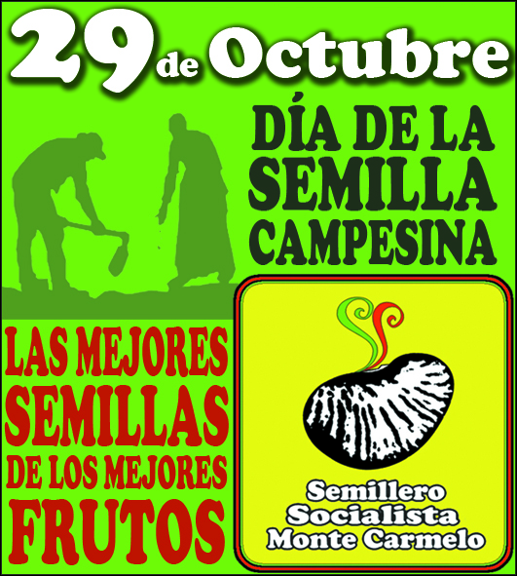
CONSIGNA DEL ENCUENTRO:
“CUSTODIAR EL CONOCIMIENTO EN
LAS MEJORES SEMILLAS DE LOS MEJORES FRUTOS
PARA GARANTIZAR LA SOBERANÍA ALIMENTARIA ANTICAPITALISTA ”

DEFINICIÓN DEL ENCUENTRO:

TODOS TENDREMOS EN CUSTODIA LAS SEMILLAS ORIGINARIAS DE TODOS Y EL CONOCIMIENTO DE CADA UNA, PUES A SU VEZ, CADA UNA GUARDA LA HISTORIA DE CADA PUEBLO QUE LA CUSTODIA.
LUGAR DEL ENCUENTRO:
Caserío Rural Monte Carmelo, Parroquia Pío Tamayo, Territorio Comunal “Argimiro Gabaldón”, Estado Lara, República Bolivariana de Venezuela.
FECHA DEL ENCUENTRO:
26 al 29 de Octubre de 2012.

PLANTEAMIENTO Y TEMARIO DEL ENCUENTRO:
Del 26 al 29 de Octubre de 2012 estamos invitando, además de los guardianes de semillas del municipio, del estado y del país, a algunos guardianes latinoamericanos que tienen relevantes experiencias y aportes en materia de preservación de semillas originarias para un intercambio que tendrá el siguiente temario:
Comisiones Temáticas:

- Estrategias y espacios de Producción, Custodia y Multiplicación para la preservación de la Biodiversidad de Semillas. La economía conuquera.
- Protocolos tradicionales, Legislación y políticas públicas para la preservación de la Biodiversidad de las Semillas.
- Estrategias pedagógicas y comunicacionales para la preservación de la Biodiversidad de las Semillas.

OBJETIVOS DEL ENCUENTRO:
Objetivo General:
- Propiciar un intercambio de experiencias, saberes, ideas y estrategias en relación al cuidado, defensa y multiplicación de semillas autóctonas entre diferentes Pueblos de la Región (Tanto a nivel Nacional como Internacional)
Objetivos específicos:
- Favorecer el encuentro y relación de diferentes Guardianes de Semillas del país y de otros países de la región.
- Realizar 3 Mesas de trabajo donde se construirá conocimiento colectivo para realizar aportes al Programa de Gobierno 2013-2019.
- Mostrar diferentes tipos de Semillas campesinas, carteleras informativas, gastronomía, artesanías, etc mediante una Exposición.
- Realizar un Trueke de Semillas y productos relacionados a éstas al finalizar el Encuentro.
- Sistematización y comunicación de los resultados del Encuentro, con miras a convocar un Encuentro de similares características pero de proyección Continental.
CRONOGRAMA Y METODOLOGÍA DEL ENCUENTRO:
25 DE OCTUBRE (Día antes)

LLEGADA DE LOS PARTICIPANTES A MONTE CARMELO, INSTALACIÓN Y REGISTRO.

- de OCTUBRE (1° Día)

9:30am. Acto de Instalación: Himno de la República Bolivariana de Venezuela. Palabras de bienvenida a cargo de José Ramón Escalona (El morocho Catire)
10am. Intercambio de Rituales asociados a las semillas y el conuco. (Músicos Invitados)
11am Ponencia central: “Custodia de Semillas, Soberanía Alimentaria Anticapitalista” por Walter Lanz (Escuela Popular de Semillas)
12:30pm. Almuerzo Colectivo.
2pm. Socialización de la Metodología del Encuentro. Estructuración de Comisiones Temáticas.
3pm. Instalación de la Comisión Temática N° 1 “Custodia y Multiplicación de Semillas”. Introducción General para tod@s l@s participantes.
6pm. Conversatorio e integración. Actividad Cultural.

27 de OCTUBRE (2° Día)

Las experiencias presentándose en 3 comisiones temáticas, cada una con media hora para su presentación social y perspectiva sobre el área temática en que está.

- Comienzo de las presentaciones de experiencias y sus perspectivas sobre el tema.
- Registro cerrado de las presentaciones sociales
- Registro abierto de las perspectivas

- Facilitación para la organización de las perspectivas surgidas y la agrupación en temas de debate.
- Almuerzo colectivo.
- Facilitación del debate con registro abierto y cerrado.
- Elaboración y redacción de conclusiones.
- Actividad cultural

28 de OCTUBRE (3° Día)

- Plenaria de presentación social de las comisiones temáticas y conclusiones de las perspectivas abordadas. Facilitación del debate y enriquecimiento colectivo sobre las conclusiones de las comisiones temáticas.
- Almuerzo colectivo.
- Planteamiento de líneas y estrategias de acción conjunta, redacción de aportes al programa de gobierno 2013-2019 (Por comisiones)
- Plenaria de presentación de las líneas y estrategias de acción conjunta y los aportes al programa de gobierno 2013-2019. Facilitación del debate y enriquecimiento colectivo de las mismas.
- Redacción de plan de acción conjunto y de los aportes colectivos al plan de gobierno 2013-2019. Compromiso, declaración, llamados…

29 de OCTUBRE (4° Día) Día de la Semilla Campesina

- Misa en la Iglesia de Monte Carmelo.
- Exposición de Semillas, gastronomía, carteleras, artesanías, etc. en la Cancha de Monte Carmelo. Lectura de las conclusiones, el plan de acción conjunto, aportes colectivos al plan de gobierno 2013-2019, compromiso, declaración y/o llamados…
- Gran Trueke de Semillas y productos asociados.
- Almuerzo
- Cierre y despedida.

30 de OCTUBRE (Día después)

- Difusión de conclusiones, plan de acción conjunto, entrega de aportes al plan de gobierno 2013-2019 y declaración y/o llamados en la Ciudad de Caracas.

PERFIL DE LOS PARTICIPANTES DEL ENCUENTRO:

- QUE SEA GUARDIAN O CUSTODIO DE SEMILLAS CAMPESINAS O INDÍGENAS
- QUE SEA PARTE DE UNA EXPERIENCIA COLECTIVA RELACIONADA CON ÉSTAS SEMILLAS.
- QUE APORTE AL INTERCAMBIO COLECTIVO DEL TEMARIO PROPUESTO.
- QUE ESTE EN CONDICIONES DE PARTICIPAR DEL 26 AL 29 DE OCTUBRE DEL 2012.
- QUE TRAIGA SEMILLAS Y MATERIALES U OBJETOS REPRESENTATIVOS DE LA CULTURA DE SU LUGAR PARA TRUEKIAR.

CONTACTO PARA EL ENCUENTRO: truekesanare@gmail.com o al teléfono (0058) 0253 514 80 72 (Semillero Socialista Monte Carmelo) o a los celulares: 0426 309 13 32 (Gabriel García) o 0426 351 77 81 (Pablo Mayayo).

IMPORTANTE:

- LA ASISTENCIA EL DÍA DE LA SEMILLA CAMPESINA (29 DE OCTUBRE) ES ABIERTA PARA TODO PÚBLICO Y SOLO ES NECESARIO LLEVAR SEMILLAS, PLANTAS, ARTESANÍAS O MATERIAL DIDACTICO RELACIONADO CON LAS SEMILLAS, ALIMENTOS O BEBIDAS ELABORADAS, ETC. PARA DISFRUTAR PLENAMENTE DEL TRUEKE.

- LA PARTICIPACIÓN EN EL ENCUENTRO LOS DÍAS PREVIOS DEBE SER COORDINADA CONSIDERANDO QUE LA CAPACIDAD LOGISTICA ES LIMITADA Y SE HAN CONSTRUIDO CRITERIOS PARA LA MISMA.

- LOS ASISTENTES NACIONALES QUE ESTEN EN CAPACIDAD LLEVAR COLCHONETAS, SABANAS, COBIJAS, ESTA HACIENDO FRIO EN MONTE CARMELO POR LAS NOCHES.

APOYAN:



